项目管理体系文件
项目计划

编 撰 人：杨博心
审 核 人：
批 准 人：杨博心
批准日期：2020.03.02
保密级别：机密
文档版本：0.0.4

西安中软国际信息技术有限公司

版本历史
日期 | 版本 | 说明 | 作者
2020.2.2 | ｖ0.1 | 系统初步规划 | 张小峰
目 录
1.引言 1
1.1.编制目的 1
1.2.适用范围 1
1.3.术语定义 1
1.4.参考资料 1
2.项目概况 1
2.1.项目背景 1
2.2.项目基本信息 2
2.3.项目范围 2
3.项目目标 2
3.1.业务目标 2
3.2.管理目标 3
3.3.技术目标 3
4.组织结构 3
4.1.组织结构图 3
4.2联系方式 5
4.2.1外部干系人 5
4.2.2项目组成员 6
5.任务安排和里程碑 6
5.1.项目进度计划 6
5.2.里程碑信息 6
6.从属计划 7
6.1沟通计划 7
6.2.风险管理计划 8
6.3.基础架构和支撑平台 9
6.4.资料管理计划 9
6.5.评审计划 9
6.6.项目辅助管理工具 10
6.7.项目开发环境 10
6.8.`产品发布计划 12
7.项目管理制度 12
7.1.作息制度 13
7.2.请假制度 13
7.3.绩效考核制度 13
7.4.安全管理制度 13

1.引言

1.1.编制目的
为智慧物流解决方案项目的实施提供文档支持，规范项目的实施流程。为项目相关人员的参考提供理论依据。

1.2.适用范围
该文档为参与该项目的开发团体提供理论依据。

1.3.术语定义
暂无

1.4.参考资料
暂无

2.项目概况

2.1.项目背景
虽然如今的物流系统比较发达，结合如今的互联网产业，相较过去无论是在物流运输的速度上，还是安全方面，有了很大的提升，但是仍然存在以下几点问题：
- 物流存在不安全的代取问题，造成物品容易丢失
- 物品在运输过程中，客户无法获取物流的详细信息，即无法与运输员获取最直接的联系。只能通过人工查询方式实现
- 运输员在运输过程中发生安全问题不能得到及时的救援
- 对于购买的特殊商品无法获知具体的储藏条件
- 大型物品的寄送联系运输员不便捷
针对以上问题，我们在该项目中有了很好的解决方案。

2.2.项目基本信息
表格 1 项目基本信息
项目基本信息
项目编号 | 20200302510
项目名称 | 智慧物流解决方案
建设系统名称 | 智慧物流管理系统
甲方名称 | 西安中软卓越信息技术有限公司
甲方负责人 | 张得帅 15235685626
甲方联系人 | 张耿帅 15256542526
项目类型 | □办公自动化系统 □电子政务审批系统 □电子商务系统  □数据中心类 □MES\ERP系统 R产品研发类  □其他，请具体填写
业务关键字 | 物流查询 物流监控 物流管理

2.3.项目范围
最终产品：一个pc端的用户物流管理系统，用户分为普通用户（有物流运输要求的用户），运输人员（做物流运输相关工作的），通过该系统实时查有关物流的信息及做出对应的动作。
可交付成果：除了完成各项功能的系统，还有对应的说明文档等等。

3.项目目标

3.1.业务目标
- 实现客户和运输员的登陆注册功能
- 实现用户物流查询功能
- 实现运输员的紧急呼叫功能
- 实现运输员接单功能

3.2.管理目标
- 进度控制目标：2020-3-2至2020-3-5提交需求分析，概要设计， 详细设计等计划书
- 2020.3.5至2020.3.9完成编码功能
- 2020.3.9至2020.3.10完成最后的测试功能
- 成本控制目标：成本控制在10000元以内
- 产品质量目标：能完成最基本的功能即可

3.3.技术目标
- 后端功能用python完全实现
- 前端使用vue搭建好前端页面。
- 最后使用阿里云对项目进行部署。

4.组织结构

4.1.组织结构图
图 1 组织结构图
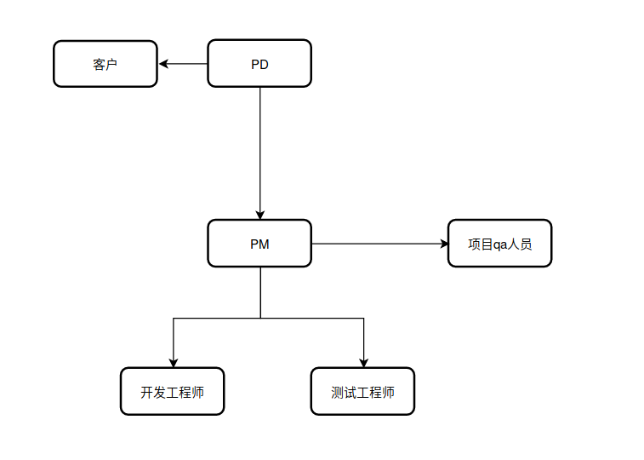
表格 2 内部角色职责说明
角色 | 职责 | 技能要求
PM | 负责整体计划的制定和监督执行，确保项目目标的完成 | 熟悉项目管理过程，并具备相当的管理能力和沟通能力
开发工程师 | 负责系统的详细设计和开发 | 具备UML、OO等设计能力和开发能力
测试人员 | 负责系统的测试 | 熟悉测试工具和测试技巧
表格 3 外部干系人利益分析
主要利害关系 | 姓名 | 在项目中的角色 | 需求和期望 | 利益程度 | 对项目的影响程度
甲方 | 张浪 | 客户 | 高 | 高 | 影响较大
其他开发商 | 张浪 | 开发商 | 高 | 低 | 不影响
销售人员 | 张浪 | 销售 | 高 | 低 | 影响较大
PD | 张浪 |  | 高 | 低 | 不影响
TD | 张浪 |  | 高 | 低 | 不影响

4.2联系方式

4.2.1外部干系人
表格 3 外部干系人联系方式
主要利害关系 | 姓名 | 职位 | 手机或座机 | 电子邮件
甲方 | 张浪 | 总经理 | 15245548454 | 2323232@qq.com
其他开发商 | 张奥 | 开发商 | 15243248454 | 6233232@qq.com
销售人员 | 张收 | 销售人员 | 15254548454 | 5323232@qq.com
PD | 张爱 | PD | 15345548454 | 2223232@qq.com
TD | 张分 | RD | 16245548454 | 4323232@qq.com

4.2.2项目组成员

表格 4 项目组成员联系方式
姓名 | 手机 | 电子邮件
杨博心 | 1561769209 | 401129874@qq.com
张治宇 | 15829613215 | 574353499@qq.com
江时盼 | 18149498031 | 1320740751@qq.com
张蔡辉 | 18706759717 | 2498114760@qq.com

5.任务安排和里程碑

5.1.项目进度计划
- 2020-3-2提交项目计划书
- 2020-3-2提交项目需求分析书
- 2020-3-2提交项目概要设计书
- 2020-3-2提交项目需求分析书
- 2020-3-5至2020-3-9完成编码功能
- 2020-3-９至2020-3-10完成最后的测试功能
- 项目交付

5.2.里程碑信息

表格 5项目里程碑信息
里程碑名称 | 进度百分比 | 重要交付物 | Bill点 | 付款条件
需求文档提交审核 | 20％ | 项目计划书 |  | 计划书完成
项目提交 | 80％ | 上线的项目 |  | 项目可以正确运行

6.从属计划

6.1沟通计划

沟通类型 | 沟通内容 | 方式 | 频次 | 沟通对象
（内部）  个人工作汇报 | 汇报任务完成情况和存在的问题 | 邮件/例会 | 每天 | 项目组成员
（内部）  项目周报 | 汇报项目进展情况和存在的问题和识别的说风险 | 邮件+附件 | 每周五 | PD；  项目组成员  抄送部门PMO
（内部）  通知 | 任命通知、会议通知、基线的建立通知、产品发布通知等 | 邮件＋群聊 | 根据项目进度进行 | 通知接收人
（内部）  电子文档传递 | 管理类和工程类文档的发布，不允许直接发送，应说明文档在配置库中的位置和版本 | 邮件+配置管理库 | 按进度计划 | 项目组成员
（内部）  评审会 | 各类技术评审和管理评审 | 根据评审计划安排 | 根据评审计划安排 | 评审委员会/CCB
（内外部）  会议纪要/备忘录 | 例会、沟通会、阶段汇报会的纪要和结果 | 邮件 | 会议结束当天 | 会议参与人
（外部）  项目周报 | 汇报项目进展情况和存在的问题 | 邮件+附件 | 每周一 | 张浪  李军
（外部）  项目例会 | 汇报项目进展情况，沟通并解决问题 | 会议 | 每周一 | 张浪  李军
（外部）  项目问题沟通 | 沟通项目问题和寻求解决方案 | 会议/电话沟通 | 随时 | 张浪  李军
（外部）  需求调研 | 沟通需求 | 会议 | 按进度计划 | 张浪  李军
（外部）  阶段汇报会 | 沟通阶段目标和工作完成情况 | 会议 | 每个里程碑阶段结束 | 张浪  李军

6.2.风险管理计划
表格 4 风险管理计划示例
基本分类 | 详细分类 | 具体分类 | 识别时机 | 基本处理策略
管理风险 | 范围或需求风险 | 项目需求控制不严格，导致项目范围无限膨胀或者超出预定义范围的30%以上，影响项目进度； | 项目生命周期 | 风险规避
管理风险 | 预算风险 | 项目预算估计不充分，导致项目执行出现超预算； | 项目执行中后期 | 风险规避
管理风险 | 人力风险 | 项目人员流失（例如长期出差或者目前方向与其发展方向不匹配导致）风险，尤其是掌握项目关键技术的人员流失风险； | 重点发生在各个里程碑点 | 风险规避
技术风险 | 第三方库风险 | 引用的第三方库试失效 | 编码整个阶段 | 风险规避  风险处理
技术风险 | 代码漏洞风险 | 编写的算法出现严重bug | 编码整个阶段 | 风险规避  风险处理
商业风险 | 交易中断风险 | 甲方违约，项目取消 | 整个项目阶段 | 风险规避  风险处理
商业风险 | 产品利益失效风险 | 同等类型产品已出现 | 整个项目阶段 | 风险处理

6.3.基础架构和支撑平台
- 数据库：mysql,redis
- 语言:python
- 服务器：web服务器
- 服务层：消息队列

6.4.资料管理计划
表格 5 资料管理计划示例
类型 | 对象 | 负责人 | 管理方式
纸质文档 | 签字类（需求、签收单、验收材料等） | 张小峰 | 文件夹管理
纸质文档 | 非签字类（重要会议纪要/备忘录、周报等） | 张治宇 | 文件夹管理
非配置项 | 需求类电子沟通记录及参考资料 | 张蔡辉 | 纳入配置库存储
非配置项 | 进度类电子沟通记录（会议纪要/备忘录、周报等） | 江时盼 | 纳入配置库存储
配置项 | 各类配置项 | 杨博心 | 纳入配置库存储；  纳入配置管理；  基线配置项纳入基线管理

6.5.评审计划
[本小节说明本项目的各类评审规划,包括评审对象、评审方式、评审组成员等。 ]
表格 6 评审计划
评审对象 | 评审方式 | 评审组成员
项目计划 | 审查 | 组长：梁XX（PD）  组员：张XX（中级PM）、李X（中级PM）、王X（QA）、马XX（销售）
需求规格说明书 | 审查 | 组长：陈XX（TD）  组员：张XX（中级PM）、李X（中级PM）、晋X（中级设计师）、张XX（中级设计师）、贺XX（售前工程师）
……

6.6.项目辅助管理工具
[此处说明缺陷管理系统、配置管理系统等项目管理工具的使用情况。]
表格 7 项目辅助管理工具规划示例
工具名称 | URL | 是否单独建设？ | 管理员
缺陷管理系统 | http://192.168.0.220/ | No | 张小峰
配置管理系统 | http://192.168.0.221/ | No | 张蔡辉

6.7.项目开发环境
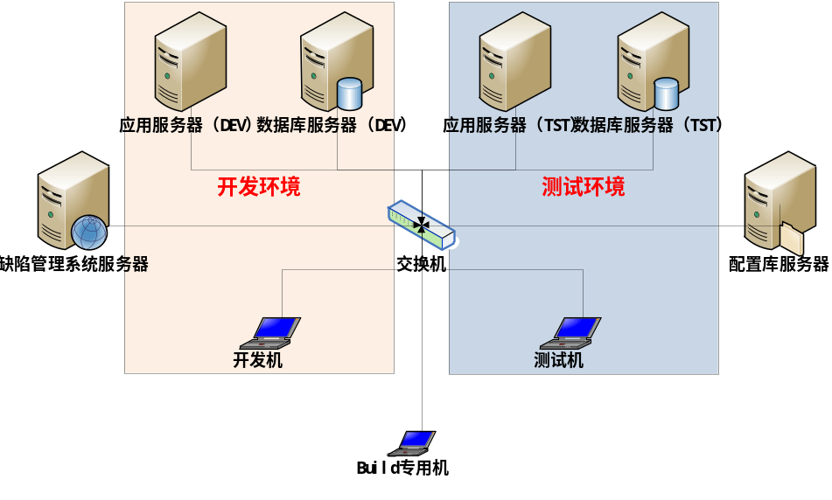
图 2 开发环境拓扑图
表格 8 硬件资源用途图
设备用途 | 配置 | IP | 安装软件 | 部署应用
开发应用服务器 | CPU：双核  内存：8G  硬盘 | 192.168.0.1 | IDEA,  vscode | R1 FrameworkV4
开发数据库服务器 | CPU：双核  内存：8G  硬盘 | 192.168.0.2 | Mysql,  sqlyog | 无
测试应用服务器 | CPU：双核  内存：8G  硬盘 | 192.168.0.3 | IDEA,  mysql,  sqlyog | R1 FrameworkV4
测试数据库服务器 | CPU：双核  内存：8G  硬盘 | 192.168.0.4 | IDEA,  mysql,  sqlyog,  vs code | 无
表格 9 软件资源配置图
资源类型 | 软件名称 | 版本 | 用途
编程开发工具 | IDEA,VS code | 2020 | 负责开发代码
文档编写工具 | Office,wps | 2020 | 负责编制文档
图片处理工具 | PS | 2020 | 负责图片处理
即时通讯工具 | QQ,wechat | 2020 | 负责组员间通信
应用服务器 | 阿里云 | 2020 | 负责运行项目
数据库 | Mysql,redis | 2020 | 用于构建系统的数据库
6.8.`产品发布计划
表格 10 版本发布计划示例
版本名称 | 发布时间 | 版本内容
Tra-V1.0 | 2020-03-08 | 基本登录注册
Tra-V2.0 | 2020-03-10 | 基本登录注册，用户查询订单，发布订单
Tra-V3.0 | 2020-03-12 | 基本登录注册，用户查询订单，发布订单，接受订单，紧急呼叫，查看商品信息

7.项目管理制度

7.1.作息制度
- 正常上班时间:9:00-21:00
- 一周六天，除周末
7.2.请假制度
- 无意外情况，不得请假；
- 有意外情况，需自行联系其他人员替代工作

7.3.绩效考核制度
- 每周早中晚提前10分钟打卡
- 准时准点参加每周的会议
- 任务不得延迟，按时完不成需自行加班
- 违反上面要求，一次扣工资1%
- 按时完成任务，工资提成５%

7.4.安全管理制度
1.公司电脑使用管理制度
- 使用电脑需遵守法律法规
- 电脑需设置密码
- 保密文件妥善存储
２．网络维护制度
- 定期维护网络系统
- 定期保存和检查网络数据
３．数据备份管理
- 数据需备份两份
- 系统重要数据只有相应的开发人员有权限访问

